温馨提示：
此套题为Word版，请按住Ctrl,滑动鼠标滚轴，调节合适的观看比例，答案解析附后。关闭Word文档返回原板块。
单元质量评估(一)
(第1、2章)
(90分钟 100分)
一、选择题(共25小题，每小题2分，共50分)
1.(2016·威海高一检测)公园里，空气清新，草色青青，绿柳垂帘，大家的耳边萦绕着树枝上黄鹂悦耳的欢笑声，眼眸中倒映着碧空里燕子的翩翩舞姿，最惹眼的是同个品种的一大片粉红的桃花林，灿烂得如云蒸霞蔚一般。读完本段文字，请选出分别符合生态系统、种群、个体的选项( )
A.公园 桃花林 一只黄鹂
B.公园 各种青草 一只黄鹂
C.公园 桃花林 一只燕子
D.公园 一群黄鹂 一只燕子
【解析】选D。生态系统包括群落和无机环境，如公园、桃花林；种群是指一定区域内同种生物的所有个体，如一群黄鹂；一只黄鹂、一只燕子都是个体；各种青草既不是个体，也不是种群。
2.病毒与“电脑病毒”都给人类的生产生活带来了巨大的困扰，它们的相似之处是( )
A.都有细胞结构
B.都可自我复制
C.都是人为制造
D.都会通过互联网快速传播
【解析】选B。“电脑病毒”不是生物，没有细胞结构，病毒也没有细胞结构；病毒和“电脑病毒”都可以自我复制和传播；病毒不是人为制造的；“电脑病毒”会通过互联网传播，而病毒不会。
3.(2016·合肥高一检测)下列有关显微镜的使用说法，正确的是( )
A.在塑料薄膜上用笔写下“9>6”，在显微镜视野中观察到的图像应是“9<6”
B.观察未经染色的动物细胞核，应使用最大光圈和凹面反光镜以将视野调亮
C.视野中有一异物，若移动装片和转动目镜后异物仍不动，则异物位于反光镜上
D.放大100倍时观察到视野被相连的64个细胞所充满，则放大400倍后视野中可检测到的细胞大约有16个
【解析】选A。显微镜中成的是倒立的虚像，即相当于旋转180°，A正确；观察未染色的动物细胞核应将显微镜的视野调暗，B错误；视野中的异物不可能位于反光镜上，反光镜中有异物可影响显微镜的成像，但是不会出现在视野中，C错误；显微镜的放大倍数是指标本的长度和宽度，充满视野的64个细胞在放大4倍后，视野中可检测到的细胞大约是4个，D错误。
4.(2016·临沂高一检测)所有原核细胞和真核细胞都具有的结构是( )
A.线粒体和核糖体 B.细胞膜和叶绿体
C.内质网和中心体 D.细胞膜和核糖体
【解析】选D。真核细胞和原核细胞的共性体现在都有细胞膜、细胞质和核糖体，遗传物质都是DNA上。
5.(2016·太原高一检测)以下几项中，最能体现细胞学说的是( )
①所有动植物都由细胞构成
②病毒没有细胞结构
③酵母菌出芽生殖产生新的酵母菌
④细胞分原核细胞和真核细胞
⑤细胞是生命活动最基本的结构和功能单位
⑥构成细胞的化合物基本相同
A.①③⑤ B.②④⑤
C.①③④⑥ D.①②④
【解析】选A。一切动植物都由细胞发育而来，并由细胞和细胞的产物所构成，①正确；病毒确实没有细胞结构，但这不是细胞学说的内容，②错误；酵母菌出芽生殖产生新的酵母菌反映出新细胞可以从老细胞中产生，③正确；细胞学说没有揭示细胞的种类，④错误；细胞是生命活动最基本的结构和功能单位，⑤正确。细胞学说没有涉及构成细胞的化合物，⑥错误。
6.(2016·安阳高一检测)关于生物体的组成元素，下列说法正确的是( )
A.糖类、脂质和蛋白质都含有C、H、O
B.糖类、脂质和蛋白质都含有相同比例的C、H、O
C.小麦体内的化学元素与自然界中的化学元素在种类和含量上基本相同
D.小麦体内的化学元素与玉米体内的化学元素在种类和含量上基本相同
【解析】选A。糖类、脂质和蛋白质都含有C、H、O元素，但含有的比例不同；小麦体内化学元素的种类和无机自然界基本相同，但是含量不同；小麦和玉米体内的化学元素组成在种类上基本相同，但含量有较大差异。
7.细胞鲜重中含量最多的两种化合物共有的元素是( )
A.C、H、O B.C、H、O、N
C.C、H、O、N、P D.H、O
【解析】选D。细胞鲜重含量最多的两种化合物是水和蛋白质，二者共有的元素是H、O。
8.(2016·白银高一检测)中国沙漠科学家在新疆库姆塔格沙漠发现了沙生柽柳。该植物对研究沙漠植物物种生长、气候演变等具有重要的科学价值。生活在沙漠中的沙生柽柳细胞中含量最多的化合物是( )
A.蛋白质 B.水
C.糖类 D.无机盐
【解析】选B。水是细胞中含量最多的化合物，其次是蛋白质、脂质、核酸和糖类，故B项正确。
9.(2016·潮州高一检测)下列关于肽键的描述，正确的是( )
A.在脱水缩合过程中所形成的肽键数一定等于所失去的水分子数
B.肽键可以表示为CO—NH或NH—CO
C.几条肽链在形成蛋白质的过程中也通过肽键连接起来
D.在链状肽中一个十肽分子比一个八肽分子多一个肽键
【解析】选A。氨基酸脱水缩合过程中，每脱掉一分子水就形成一个肽键，两者数目是相等的；肽键可表示为—CO—NH—或—HN—CO—；肽链形成蛋白质的过程是通过肽链之间形成二硫键、氢键等化学键使肽链折叠、盘曲，形成具有特定功能的蛋白质；在链状肽中肽键数=氨基酸数-1。
10.丙氨酸的R基为—CH₃、赖氨酸的R基为-C₄H₁₀N，在它们缩合成的二肽分子中含有的C、H、O、N原子数分别为( )
A.9、21、4、3 B.9、19、4、3
C.9、19、3、3 D.9、19、3、2
【解析】选C。结合组成蛋白质氨基酸的结构通式，可知丙氨酸的分子式为C₃H₇O₂N，赖氨酸的分子式为C₆H₁₄O₂N₂，二者缩合过程中脱掉1个H₂O分子，由此可推知所形成二肽的分子式为C₉H₁₉O₃N₃。
【误区警示】在解答蛋白质的相关计算题时，易出现两类错误，应予以注意：
(1)计算蛋白质的相对分子质量时，易忽视脱水以外的其他物质，如形成二硫键时也会脱氢。
(2)利用原子守恒原理计算氨基酸的种类和数量时，易忽视所脱水分子中的H和O。
11.(2016·临沂高一检测)核糖、腺嘌呤和胸腺嘧啶参与形成的核苷酸分别有多少种( )
A.4，2，2 B.8，2，2
C.4，2，1 D.1，1，1
【解析】选C。核糖能参与形成4种核糖核苷酸；腺嘌呤能参与形成2种核苷酸：腺嘌呤脱氧核苷酸和腺嘌呤核糖核苷酸；胸腺嘧啶只能参与形成1种脱氧核苷酸：胸腺嘧啶脱氧核苷酸。
12.下列关于核酸的叙述中，不正确的是( )
A.核酸含有C、H、O、N、P元素
B.由碱基A、C和T可以组成的核苷酸有6种
C.艾滋病病毒的遗传信息储存在RNA中
D.用吡罗红、甲基绿混合染色剂将细胞染色，可观察DNA和RNA在细胞中的分布
【解题指南】解答本题需要注意以下两点：
(1)清楚核苷酸种类的分类依据；
(2)明确艾滋病病毒的遗传物质的种类。
【解析】选B。核酸的元素组成是C、H、O、N、P，A项正确；由碱基A和碱基C组成的核苷酸各有2种，而由碱基T组成的核苷酸有1种，因此由碱基A、C和T可以组成的核苷酸有5种，B项错误；艾滋病病毒是RNA病毒，RNA是艾滋病病毒的遗传物质，C项正确；吡罗红可以将RNA染成红色，甲基绿将DNA染成绿色，因此可以用吡罗红、甲基绿混合染色剂将细胞染色，观察DNA和RNA在细胞中的分布，D项正确。
13.在1、3、5号试管中分别加入2 mL蒸馏水，2、4、6号试管中分别加入2 mL发芽的小麦种子匀浆样液，然后在1～4号试管中适量滴加斐林试剂，5、6号试管中合理滴加双缩脲试剂，摇匀。预期观察到的实验现象是( )
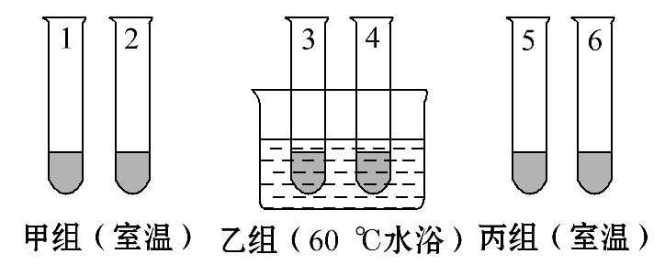
A.1、3、5号试管内都呈蓝色
B.乙组实验中3号和4号的实验结果相同
C.4号试管内呈砖红色，其余试管内都呈蓝色
D.4号试管内呈砖红色，6号试管内呈蓝色
【解析】选A。1、3、5号试管中只有蒸馏水，1、3号滴加斐林试剂，5号滴加双缩脲试剂，无论加热与否显示的都是试剂本身的蓝色，A项正确。乙组实验中3号显示蓝色，4号因含有麦芽糖(小麦种子匀浆)，加入斐林试剂60℃水浴加热后，出现砖红色沉淀，B错误。6号含有蛋白质(小麦种子匀浆)，加入双缩脲试剂后呈紫色反应，C、D项错误。
14.(2016·温州高一检测)已知Mn是许多酶的活化剂，例如其能激活硝酸还原酶。缺Mn的植物就无法利用硝酸盐，这说明无机盐离子( )
A.对维持细胞的形态和功能有重要作用
B.对维持生物体的生命活动有重要作用
C.对维持细胞的酸碱平衡有重要作用
D.对于调节细胞内的渗透压有重要作用
【解析】选B。Mn能够激活硝酸还原酶，使硝酸盐发生化学变化后，才能被植物体利用，这说明Mn对于维持生物体的生命活动有重要作用，因此B项正确。
15.(2016·长沙高一检测)在下列生理状态下，细胞内自由水与结合水比值增加的是( )
A.细胞衰老 B.作物越冬
C.种子萌发 D.种子晒干
【解析】选C。自由水和结合水的比值增加说明了细胞的代谢旺盛。衰老的细胞代谢减弱，A错误；作物越冬，为了增加抗逆性，自由水和结合水的比值下降，B错误；种子萌发时新陈代谢旺盛，自由水和结合水的比值增加，C正确；种子晒干时主要丢失的是自由水，D错误。
16.下列有关化合物功能的描述，不合理的是( )
A.维生素D——参与人体血液中脂质的运输
B.蛋白质——生命活动的主要承担者
C.核酸——遗传信息的携带者
D.磷脂——细胞膜及多种细胞器膜的重要成分
【解析】选A。胆固醇参与人体血液中脂质的运输，维生素D可以促进肠道对钙和磷的吸收。
17.含有215个N原子的200个氨基酸，形成5个四肽、4个六肽和一个由2条肽链构成的蛋白质分子。这些多肽和蛋白质分子中，肽键数目以及游离氨基数目的最大值分别是( )
A.189和11 B.200和215
C.189和26 D.200和200
【解析】选C。由氨基酸数-肽链数=肽键数，可知该多肽和蛋白质分子中肽键数为189。200个氨基酸含有215个N，其中189个在肽键中，另外26个在游离的氨基中，故游离氨基的数目最多为26个。
18.(2015·福建高考)人体内含有多种多样的蛋白质，每种蛋白质( )
A.都含有20种氨基酸
B.都是在细胞内发挥作用
C.都具有一定的空间结构
D.都能催化生物化学反应
【解析】选C。本题主要考查蛋白质的结构与功能。A项中，细胞中合成蛋白质的基本结构单位——氨基酸约有20种，但是人体内不一定每种蛋白质都含有20种氨基酸，故错误。B项中，人体内的蛋白质有结构蛋白与分泌蛋白之分，分泌蛋白是在细胞内合成的，需要分泌到细胞外发挥作用，故错误。C项中，人体内的每种蛋白质都是由一条或多条多肽链盘曲、折叠形成的，具有一定空间结构，故正确。D项中，人体内蛋白质的功能具有多样性，如抗体具有免疫作用、胰岛素具有信息传递作用、血红蛋白具有运输作用等，故错误。
19.(2016·衡水高一检测)层粘连蛋白是一种大型的糖蛋白，由一条重链(α)和两条轻链(β₁、β₂)经二硫键交联而成，外形呈十字形(如图)。若将层粘连蛋白彻底水解，不可能产生的物质是( )
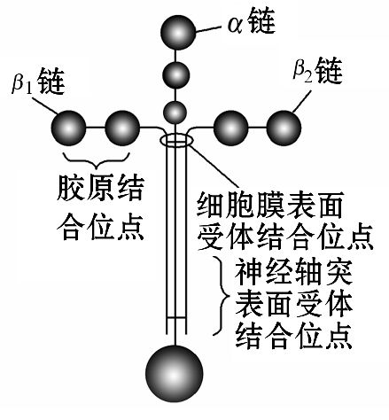
A.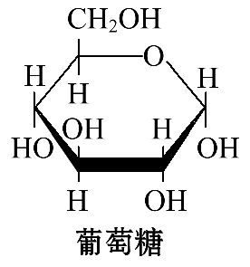
B.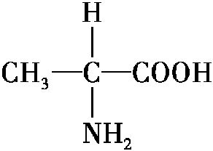
C.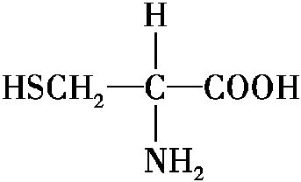
D.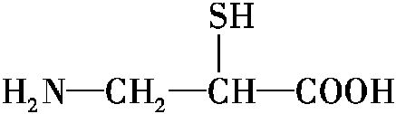
【解析】选D。糖蛋白由蛋白质和多糖组成，多糖彻底水解得到葡萄糖，蛋白质彻底水解得到氨基酸。选项D中—NH₂和—COOH未连在同一个碳原子上，不是组成蛋白质的氨基酸。
20.(2016·武汉高一检测)下列关于细胞物质组成的叙述，正确的是( )
A.在人体活细胞中氢原子数目最多
B.DNA和RNA分子的碱基组成相同
C.多糖在细胞中不与其他分子结合
D.蛋白质区别于脂质的特有元素是氮
【解析】选A。人体活细胞中有机物和水中都含有氢原子，水的含量又最高，故氢原子的数目最多，A正确；DNA和RNA分子的碱基组成不完全相同，共有的碱基为A、C、G，DNA特有的为T，RNA特有的为U，B错误；在细胞中多糖可与蛋白质结合成糖蛋白，与脂质结合成糖脂，C错误；脂质有的含有氮元素，如磷脂，D错误。
21.2015年“世界水日”的宣传主题是“水与可持续发展”。下列关于水的叙述不正确的是( )
A.在探索外星空间是否存在生命的过程中，科学家始终把寻找水作为关键的一环，这是因为生化反应必须在水中进行
B.水是细胞中含量最高的化合物
C.水在细胞中的存在形式及功能并不是一成不变的
D.一个由m个氨基酸构成的环状多肽，水解需要m-1个水分子
【解析】选D。水是生化反应进行的场所，A正确；水是细胞中含量最高的化合物，B正确；水在细胞中既可以作为结构物质，也可以作为溶剂或者反应物，其功能在不同的时期可能发生变化，C正确；环状肽中所含肽键数=氨基酸数，因此一个由m个氨基酸构成的环状多肽，水解需要m个水分子，D错误。
【误区警示】环状肽形成时脱水的计算
环状肽在形成时，首尾相连，两端游离的氨基和羧基发生脱水缩合，形成了一个肽键，环状肽没有游离的氨基和羧基，因此n个氨基酸形成一个环状肽时，脱去的水分子数是n，而不是n-1。
22.如图表示由不同化学元素所组成的化合物，以下说法不正确的是( )
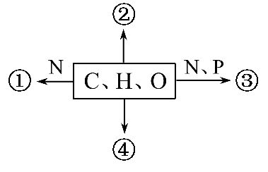
A.若图中①为某种多聚体的单体，则①最可能是氨基酸
B.若②存在于皮下和内脏器官周围等部位，则②可能是脂肪
C.若③为多聚体，且能储存生物的遗传信息，则③是染色体
D.若④主要在人体肝脏和肌肉内合成，则④最可能是糖原
【解题指南】解答本题需注意以下两点：
(1)清楚各有机物的元素组成；
(2)明确单体与多聚体的关系。
【解析】选C。图中①为多聚体的单体，从组成元素看，则①最可能为氨基酸，A正确；②和④则最可能是糖类和脂肪，若②存在于皮下和内脏器官周围，应该是脂肪，B正确；④主要在人体肝脏和肌肉内合成，则最可能是糖原，D正确；③从组成元素看，最可能是磷脂或核酸，但能储存遗传信息的多聚体只能是核酸，染色体主要由DNA和蛋白质组成，C错误。
23.下列对概念图的描述，正确的是( )
选项 | A | B | C | D
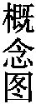 | 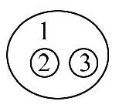 | 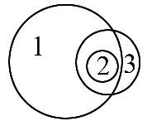 | 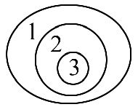 | 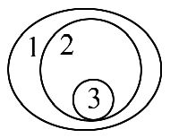
1 | 核酸 | 脂质 | 有机物 | 糖类
2 | DNA | 固醇 | 蛋白质 | 多糖
3 | RNA | 激素 | 胰岛素 | 蔗糖
【解析】选C。生物体内的核酸只包括DNA和RNA；脂质分为脂肪、磷脂和固醇，固醇中有性激素，但并非所有固醇均为激素，如维生素D和胆固醇等；有机物包括蛋白质，胰岛素是蛋白质类激素；糖类主要分为单糖、二糖和多糖，多糖又包括纤维素、糖原和淀粉等，蔗糖属于二糖，不是多糖。
24.(2016·太原高一检测)下列有关化合物的叙述错误的是( )
A.缺硒是克山病的致病原因之一
B.哺乳动物血钙含量过低会出现抽搐现象
C.麦芽糖和果糖均可以继续水解
D.组成人的遗传物质的核苷酸共有4种
【解析】选C。克山病发生在低硒地区，口服亚硒酸钠可以预防该病的发生，A正确；哺乳动物血钙含量过高会出现肌无力现象，血钙含量过低会出现抽搐现象，B正确；麦芽糖是二糖，可以继续水解，果糖是单糖不能再水解，C错误；人的遗传物质是DNA，其核苷酸有4种，D正确。
25.(2016·南京高一检测)下列有关组成细胞的元素和化合物的叙述，不正确的是(多选)( )
A.糖类都可作为生物体生命活动的能源物质，其组成元素是C、H、O
B.磷脂是生物膜的主要组成成分，原核生物也含磷脂
C.代谢旺盛的细胞中自由水与结合水的比值比衰老细胞中高
D.人体和地壳中含量最多的元素都是氧，说明了生物界与非生物界具有统一性
【解析】选A、D。有些糖类为结构物质，不能作为生物体生命活动的能源物质，如核糖和脱氧核糖，A错误；磷脂是生物膜的主要组成成分，原核生物细胞膜的主要成分也是磷脂和蛋白质，B正确；自由水与结合水的比值越高，代谢越旺盛，故代谢旺盛的细胞中自由水与结合水的比值比衰老细胞中高，C正确；构成生物体的各种元素都能在自然界找到，说明了生物界与非生物界具有统一性，D错误。
二、非选择题(共4小题，共50分)
26.(10分)若用一显微镜观察同一标本4次，每次仅调整目镜或物镜和细准焦螺旋，结果如图所示。
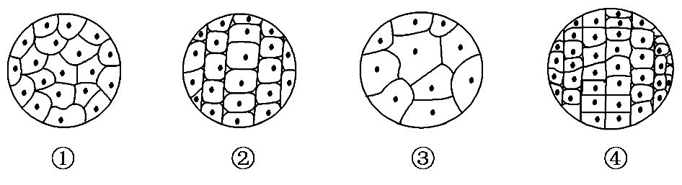
(1)请从下列目镜与物镜的组合中找出与图像③④对应的是：③________；④________。
A.目镜10× 物镜10×
B.目镜10× 物镜20×
(2)视野最暗的是图像________(填序号)，视野太暗则应使用________和________。
(3)选择第(1)问中组合A：目镜10×、物镜10×，所观察到的物像是实际物体的________倍，这个放大倍数是指________(填“长度”“面积”或“体积”)；若视野中细胞为160个，则换上物镜40×后，视野中细胞为______个。
【解析】(1)四个图中③的细胞体积放大倍数最大，而④的最小，可知应分别对应选项中目镜与物镜组合的乘积最大和最小。
(2)用显微镜观察图像时，放大倍数越大，所看到的图像视野越暗。视野太暗则应使用大光圈和凹面镜调节。
(3)物像的放大倍数=目镜放大倍数×物镜放大倍数，所观察到物像为10×10=100倍，这个放大倍数是指长度，而不是面积或体积。换上物镜40×后，放大倍数是原来的4倍，视野中细胞的数目为160÷4²=10个。
答案：(1)B A (2)③ 大光圈 凹面镜
(3)100 长度 10
27.(12分)下图分别为生物体内的生物大分子的部分结构模式图，请据图回答问题。
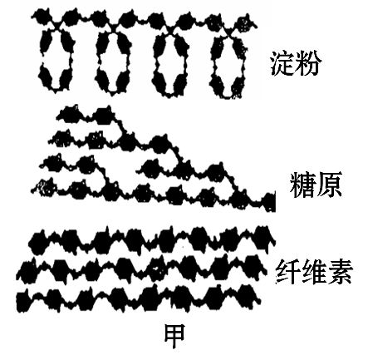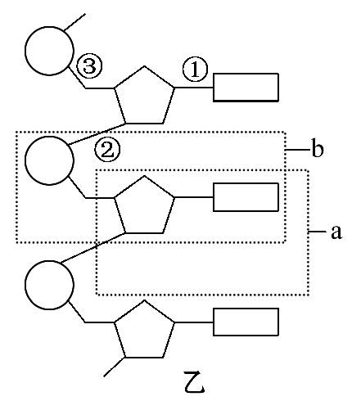
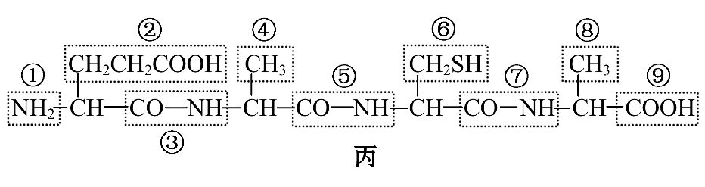
(1)甲图中的三种物质都是由许多单糖连接而成的，其中属于植物细胞中的储能物质的是____________。这三种物质中，在功能上与另外两种截然不同的是____________。
(2)乙图所示化合物的基本组成单位是______，即图中字母________所示的结构，各基本单位之间是通过________(①、②或③)连接起来的。
(3)丙图所示多肽由________个氨基酸形成，由____种氨基酸形成，该化合物中有________个羧基。多肽是由多个氨基酸经________过程形成的，此过程中形成的化学键是________(填化学键结构简式)。
【解析】甲图中的三种糖类都是多糖，淀粉和纤维素是植物体内的多糖，而糖原是动物体内的多糖。在功能上，淀粉和糖原属于能源物质，而纤维素是细胞壁的组成成分，是结构物质。乙图所示为核苷酸链，其基本组成单位是核苷酸，每个核苷酸包括一分子磷酸、一分子五碳糖和一分子含氮碱基，核苷酸即图中b所示的结构，相邻核苷酸间通过②相连。丙图所示为一条多肽链，图中③为肽键(—CO—NH—)，共有3个肽键，所以该多肽由4个氨基酸经脱水缩合形成，由于图中R基④与⑧一样，故该多肽由3种氨基酸形成，②⑨中各含有一个羧基。
答案：(1)淀粉 纤维素
(2)核苷酸 b ②
(3)4 3 2 脱水缩合 —CO—NH—
【互动探究】
(1)乙图中①连接的两种物质分别是什么？
提示：五碳糖、含氮碱基。
(2)丙图中多肽化合物的名称是什么？
提示：四肽。
28.(12分)(2016·日照高一检测)下图是组成生物体的部分大分子化合物与相应组成元素的关系图，据图回答下列问题。
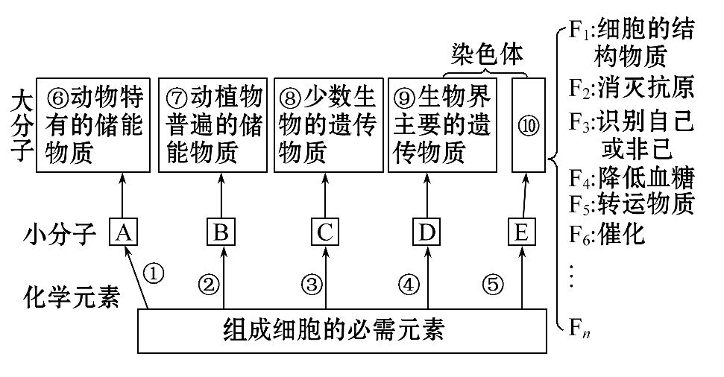
(1)构成小分子A、B、C、D、E的化学元素中相同的是________________。
(2)写出下列大分子化合物的名称：⑦____________；⑨________。
(3)导致F₁～F_{n}差异的原因是_________________________________________
_________________________________________________________________。
(4)小分子C和D的最主要差别是前者含__________，后者含________。
(5)写出下列物质的具体名称：F₂为________________；F₄为____________。
【解析】(1)(2)由物质的功能可以判断，与⑥⑦⑧⑨⑩对应的大分子依次是糖原、脂肪、RNA、DNA、蛋白质，与大分子对应的小分子A、B、C、D、E依次为葡萄糖、甘油和脂肪酸、核糖核苷酸、脱氧核糖核苷酸、氨基酸，五种小分子的共有元素是C、H、O。(3)F₁～F_{n}表示不同的蛋白质，它们发挥的作用不同，这与蛋白质的结构有关，氨基酸的种类、数目和排列顺序不同，构成不同的肽链，而肽链的数目和空间结构不同，使蛋白质的结构不同。(4)核糖核苷酸、脱氧核糖核苷酸的最主要差别是前者含核糖，后者含脱氧核糖。(5)图中F₂为抗体、F₄为胰岛素。
答案：(1)C、H、O (2)脂肪 DNA
(3)构成多肽的氨基酸种类、数目和排列顺序不同，肽链的数目和空间结构不同(蛋白质空间结构不同)
(4)核糖 脱氧核糖 (5)抗体 胰岛素
【补偿训练】
(2016·商丘高一检测)生物体内某些有机物的元素组成可表示如下：
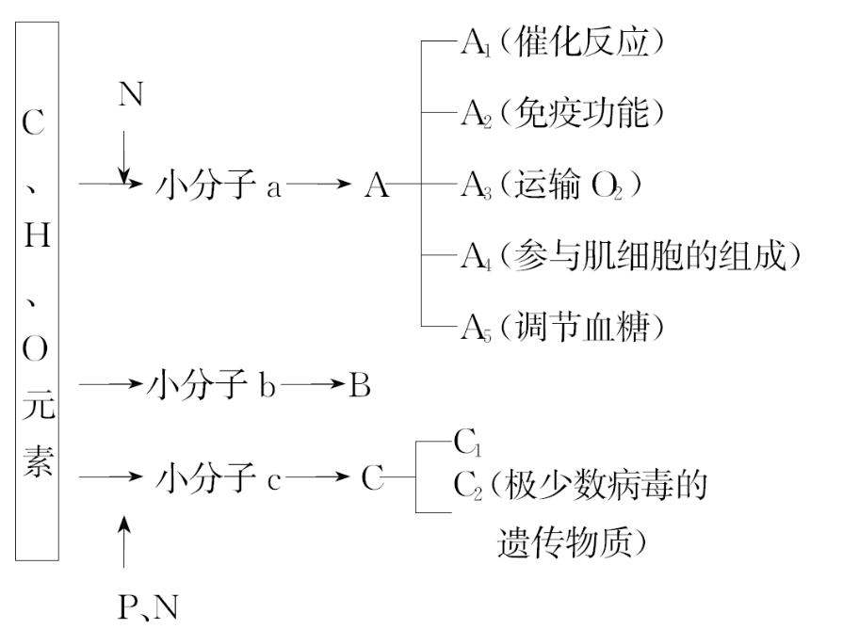
(1)A的功能多样性是由A的________多样性决定的。写出各字母代表的物质名称：A₁__________；A₃____________。
(2)c的名称为________，C₁的名称为________。
(3)B是主要的能源物质，则b是________________________。
(4)A是由a经________反应形成的，形成的化学键的名称是________。
【解析】(1)根据图中A的不同种类功能，判断A是蛋白质，蛋白质功能的多样性是由其结构多样性决定的；具有催化功能的是酶，运输O₂的是血红蛋白。
(2)小分子物质c由C、H、O、N、P等元素组成，判断c为核苷酸，C是核酸，C₁是DNA，C₂是RNA。
(3)生物体内的主要能源物质是糖类，物质B是由葡萄糖脱水缩合形成的二糖或多糖。
(4)蛋白质是由氨基酸经脱水缩合形成的，连接相邻两个氨基酸的化学键是肽键。
答案：(1)结构 酶 血红蛋白
(2)核苷酸 DNA
(3)葡萄糖 (4)脱水缩合 肽键
29.(16分)蛋白质的空间结构遭到破坏，其生物活性就会丧失，这称为蛋白质的变性。高温、强碱、强酸、重金属等都会使蛋白质变性。现利用提供的材料用具，请你设计实验，探究乙醇能否使蛋白质变性。
材料用具：质量分数为3%的可溶性淀粉溶液、质量分数为2%的新鲜淀粉酶溶液、蒸馏水、质量浓度为0.1 g·mL⁻¹的NaOH溶液、质量浓度为0.05 g·mL⁻¹的CuSO₄溶液、无水乙醇、烧杯、试管、量筒、滴管、温度计、酒精灯。
(1)实验步骤。
①取两支试管，编号A、B，向A、B两试管中各加入1 mL新鲜的淀粉酶溶液，然后向A试管加________________，向B试管加5滴无水乙醇，混匀后向A、B两试管再加2 mL可溶性淀粉溶液；
②将两支试管摇匀后，同时放入适宜温度的温水中维持5 min；
③_______________________________________________________________；
④从温水中取出A、B试管，各加入1 mL斐林试剂摇匀，放入盛有50～65℃温水的大烧杯中加热约2 min，观察试管中出现的颜色变化。
(2)实验结果预测及结论。
①____________________________________，说明乙醇能使淀粉酶(蛋白质)变性；
②____________________________________，说明乙醇不能使淀粉酶(蛋白质)变性。
(3)该实验的自变量是________________________，对照组是______________
________________________________。
【解析】该实验为探究性实验，用淀粉酶是否能催化淀粉水解产生还原糖，以是否遇斐林试剂变砖红色作为检测指标，设计过程应遵循对照原则和单一变量原则等。
(1)①中B组加入5滴无水乙醇，所以A组加入5滴蒸馏水，进行对照处理。③反应后用斐林试剂检验是否有还原糖存在，斐林试剂应将甲、乙液等量混合，现配现用。
(2)由于是探究性实验，应与对照组进行对照并分情况讨论，若A试管中出现砖红色沉淀，B试管不出现，两组的现象不同，说明无水乙醇能使蛋白质变性，否则说明无水乙醇不能使蛋白质变性。
(3)无水乙醇的有无为自变量，加蒸馏水的A试管为对照组。
答案：(1)①5滴蒸馏水
③取质量浓度为0.1 g·mL⁻¹的NaOH溶液和质量浓度为0.05 g·mL⁻¹的CuSO₄溶液等量混合，配制成斐林试剂
(2)①A试管中出现砖红色沉淀，B试管中不出现砖红色沉淀
②A试管中出现砖红色沉淀，B试管中也出现砖红色沉淀
(3)无水乙醇的有无 A试管
关闭Word文档返回原板块

